Obecní úřad v Cerhonicích Vás zve na

Výstavku betlémů

která se bude konat v prostorách obecního úřadu

v týdnu od soboty 12. 12. do pátku 18. 12. 2015

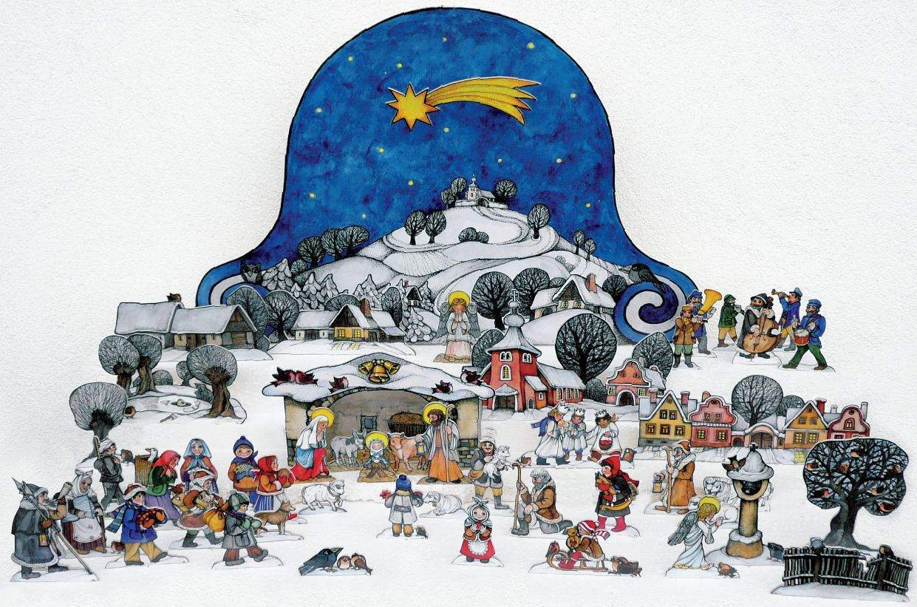

betlémy je možné si prohlédnout v těchto dnech a hodinách:

zahájení výstavky se koná v sobotu 12. 12. – ve 14 – 16 hod.

v dalších dnech od neděle 13. 12. do pátku 18. 12.

vždy od 14 - 16 hod.